# **Инструкция по эксплуатации**

Инструкция пользователя.

Структура главного меню программы представлена на рисунке 42.

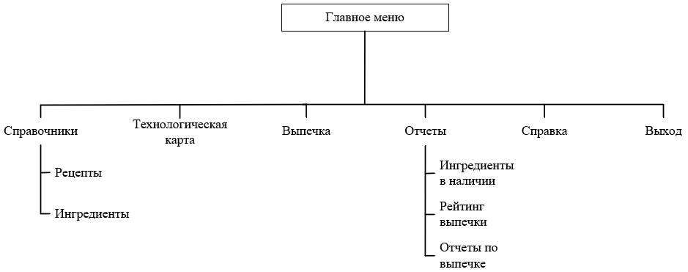

Рисунок 42 – Структура главного меню

Для запуска приложения необходимо в папке с программой выбрать файл bakery.sln и запустить. После запуска вы окажетесь на главной форме приложения, которая представлена на рисунке 43.

Через пункт главного меню «Справочники» пользователь получает доступ к двум разделам – «Рецепты» и «Ингредиенты». В разделе «Рецепты» осуществляется добавление новых или изменение старых рецептов с указанием сведений о них, таких как – наименование, время приготовления и количество порций. Раздел «Ингредиенты» предназначен для добавления новых или изменения старых ингредиентов с указанием сведений о них, таких как – наименование, цена, количество и единица измерения. Раздел «Технологическая карта» необходим для добавления новых или изменения старых технологических карт, а также их содержаний с указанием сведений о них, таких как – рецепт, технология приготовления, вид обработки, а также какие ингредиенты относятся к каждой технологической карте. В разделе «Выпечка» осуществляется добавление новых или изменение старых выпечек, осуществляется учет продажи и списания с указанием сведений о выпечке, таких как – рецепт, тип, код, дата приготовления, дата реализации, срок годности, стоимость, причина списания и статус.

Раздел «Отчеты» обеспечивает формирование и вывод данных об ингредиентах и выпечке. Пользователь может получить информацию об ингредиентах в наличии, просмотреть рейтинг выпечки, а также сформировать каталог выпечки, провести анализ продаж за период с помощью формированию соответствующего отчета, а также просмотреть списанную выпечку за период.

Пункт «Справка» необходим для просмотра руководства по использованию программы.

Пункт "Выход" служит для завершения работы с программой.

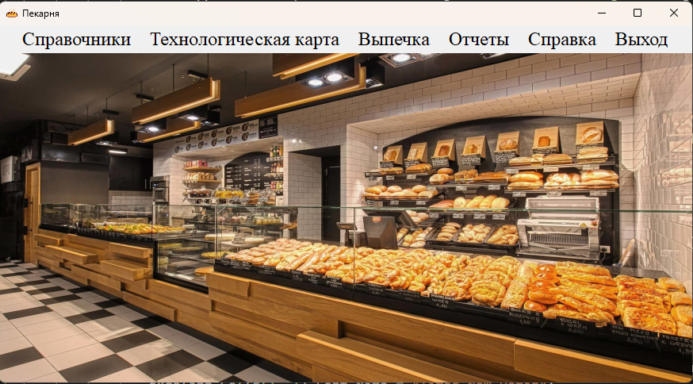

Рисунок 43 – Главное меню

Рецепты

В главном меню программы выберите пункт «Справочники», затем пункт «Рецепты». На форме для ввода рецептов необходимо заполнить все, представленные на форме, поля. Нажмите кнопку «Добавить», чтобы сохранить новый рецепт в базе данных. После добавления данные отобразятся в таблице рецептов. Форма и все её элементы представлены на рисунке 44.

Для изменения существующей записи выберите строку в таблице, внесите необходимые изменения в поля ввода и нажмите кнопку «Изменить». Если вы хотите отменить ввод или редактирование, нажмите кнопку «Отмена», чтобы очистить все поля ввода.

На форме предусмотрен поиск по названию рецепта. Для этого необходимо нажать на соответствующее поле ввода, ввести наименование рецепта и кликнуть на кнопку поиска слева.

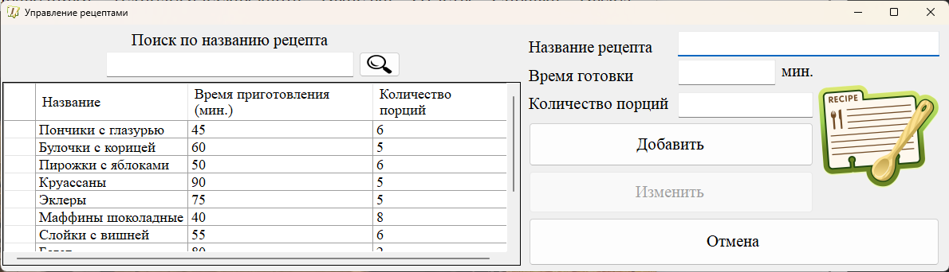

Рисунок 44 – Форма «Рецепты»

Ингредиенты

В главном меню программы выберите пункт «Справочники», затем пункт «Ингредиенты». На форме для ввода ингредиентов необходимо заполнить все, представленные на форме, поля. Нажмите кнопку «Добавить», чтобы сохранить новый ингредиент в базе данных. После добавления данные отобразятся в таблице ингредиентов. Форма и все её элементы представлены на рисунке 45.

Изменение, отмена ввода и поиск по названию аналогичны форме «Рецепты».

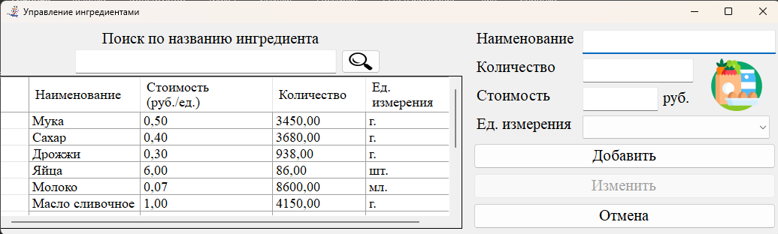

Рисунок 45 – Форма «Ингредиенты»

Технологическая карта

В главном меню программы выберите пункт «Технологическая карта». Для создания новой технологической карты необходимо заполнить все необходимые поля, затем выбрать ингредиенты, используемые в этой технологической карте, выбирая их из выпадающего списка по одному, указывая их количество, по нажатию на кнопку «+» данные добавятся во временную таблицу, а по нажатию на «-» отнимутся. Нажмите кнопку «Сохранить», чтобы зарегистрировать технологическую карту и ее содержание в системе. После добавления данные отобразятся в таблице со списком технологических карт, а при нажатии на карту, в таблице справа будет выведено ее содержание. Форма и все её элементы представлены на рисунке 46.

Для фильтрации записей используйте элементы группы фильтрации. Выберите тип места хранения (стеллаж или коробка) и укажите максимальную вместимость для отображения соответствующих мест хранения. Для добавления нового места хранения нажмите кнопку «Добавить место хранения».

Изменение, отмена ввода и поиск по названию аналогичны форме «Рецепты».

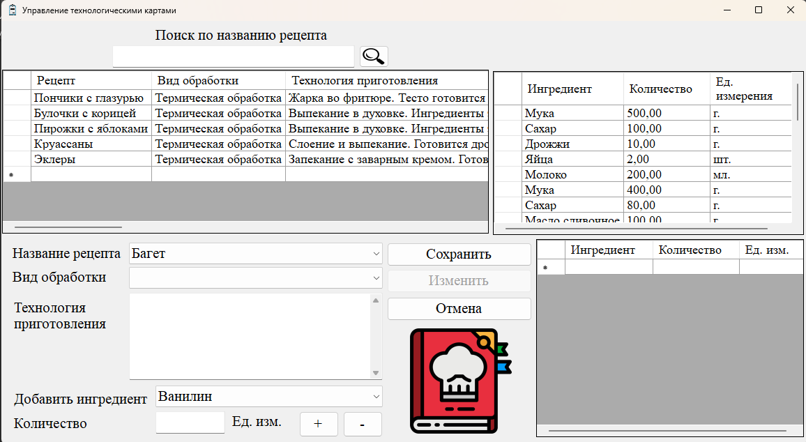

Рисунок 46 – Форма «Технологическая карта»

Выпечка

В главном меню программы выберите пункт «Выпечка». На форме для ввода выпечки, представленной на рисунке 47, необходимо заполнить необходимые поля. Стоимость и код вводятся системой автоматически. Нажмите кнопку «Добавить», чтобы сохранить новую выпечку в базе данных. После добавления данные отобразятся в таблице выпечки.

Изменение, отмена ввода и поиск по названию аналогичны форме «Рецепты».

Для реализации выпечки необходимо нажать на кнопку «Реализация», после чего необходимо либо выбрать выпечку, которую необходимо реализовать, либо выбрать выпечку из выпадающего списка и указать количество и дату, после чего необходимо нажать на кнопку «Реализовать».

Для списания выпечки необходимо нажать на кнопку «Списание», после чего выбрать выпечку для списания, указать причину списания и нажать кнопку «Списать». Если не выбирать выпечку, а сразу нажать на кнопку «Списать», то спишется вся выпечка с истекшим сроком годности и автоматически укажется соответствующая причина списания.

Желтым цветом подсвечивается выпечка, у которой через 2 дня истечет срок годности, а красным цветом подсвечивается выпечка, у которой уже истек срок годности.

Если выбрать выпечку и нажать на кнопку «Распечатать технологическую карту», то будет распечатана технологическая карта, выбранной выпечки

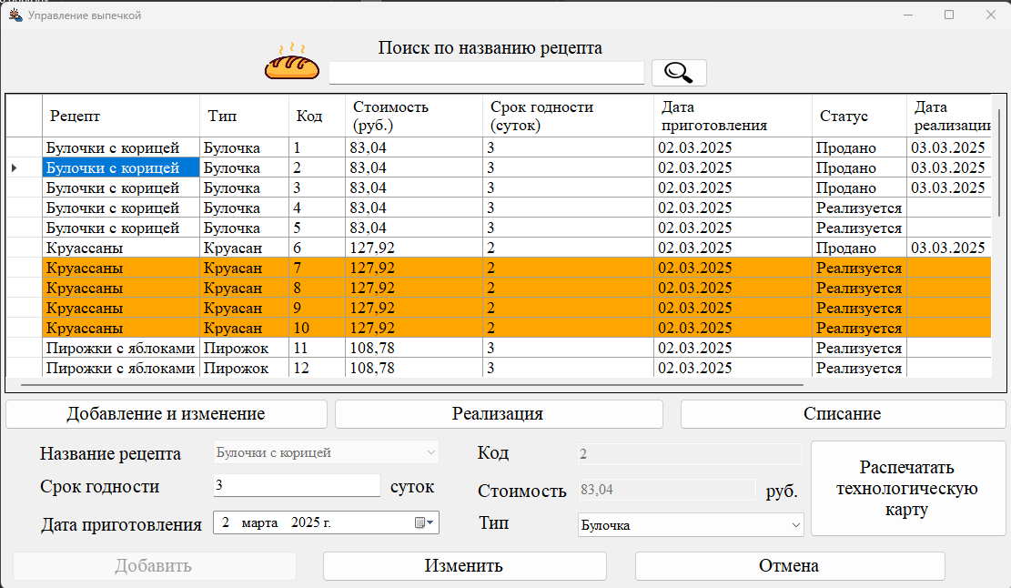

Рисунок 47 – Форма «Выпечка»

Ингредиенты в наличии

Для формирования отчета «Ингредиенты в наличии» следует нажать на пункт меню «Отчеты» и выбрать пункт «Ингредиенты в наличии». После нажатия на него будет сформирован отчет в MS Excel. Отчет представлен на рисунке 48.

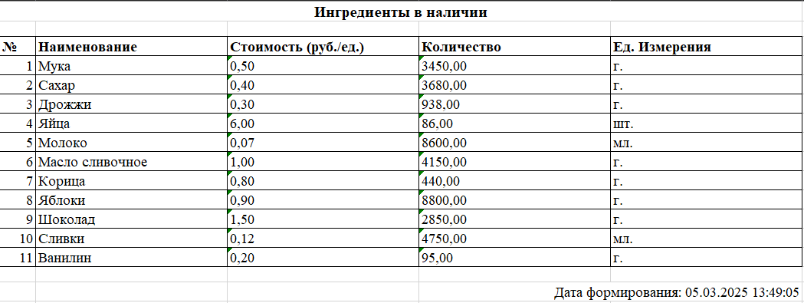

Рисунок 48 – Сформированные отчет «Ингредиенты в наличии»

Рейтинг выпечки

Для формирования отчета «Рейтинг выпечки» следует нажать на пункт меню «Отчеты» и выбрать пункт «Рейтинг выпечки». После нажатия на него откроется форма, представленная на рисунке N. На форме необходимо указать период, за который нужно сформировать рейтинг, после чего нажать на кнопку «Сформировать рейтинг», в следствии чего будет сформирован рейтинг. Отчет представлен на рисунке 49.

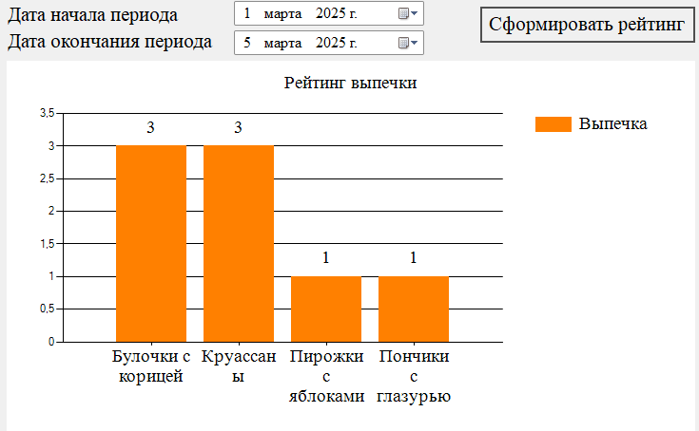

Рисунок 49 – Сформированный отчет «Рейтинг выпечки»

Отчеты по выпечке

Для формирования отчетов по выпечке следует нажать на пункт меню «Отчеты» и выбрать пункт «Отчеты по выпечке». После нажатия на него откроется форма, представленная на рисунке 50.

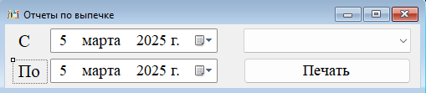

Рисунок 50 – Форма для формирования отчетов по выпечке

На форме необходимо указать период, за который нужно сформировать отчет, а в выпадающем списке выбрать какой тип отчета сформировать. Если выбрать пункт «Списано», то сформируется отчет по списанной выпечке за период. Если выбрать пункт «Продано», то сформируется отчет по проданной выпечке за период. Если выбрать пункт «Реализуется», то сформируется каталог выпечки, т.е. доступная на данный момент выпечка к продаже. После выбора пункта списка и указания период необходимо нажать на кнопку «Печать», в следствии чего будет сформирован отчет. Отчеты представлены ниже на рисунках 51-53.

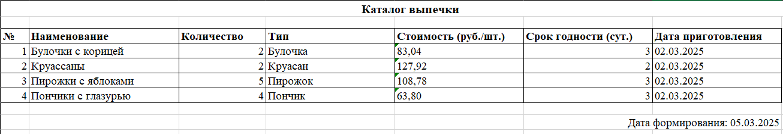

Рисунок 51 – Сформированный отчет «Каталог выпечки»



Рисунок 52 – Сформированный отчет «Списанная выпечка за период»

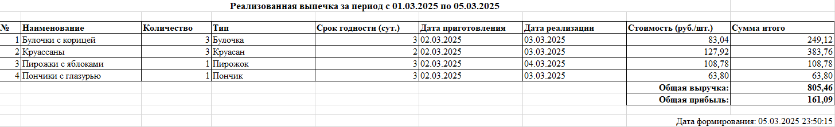  
Рисунок 53 – Сформированный отчет «Реализованная выпечка за период»